Исправления макета:
было:
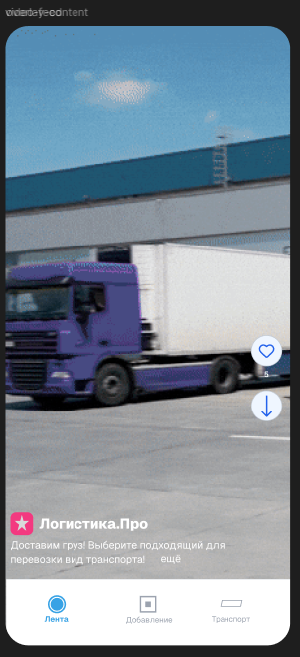
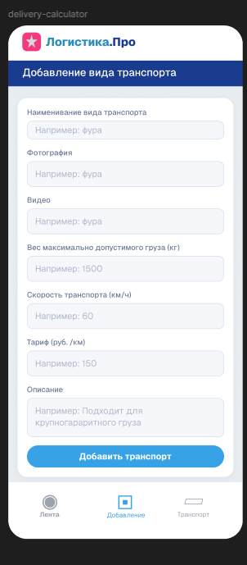
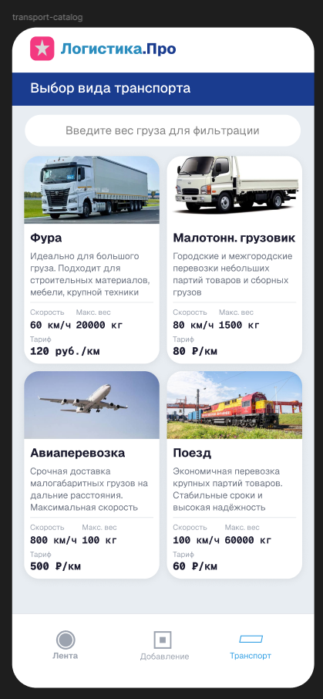
стало:
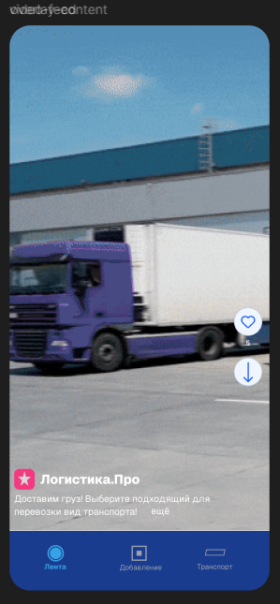
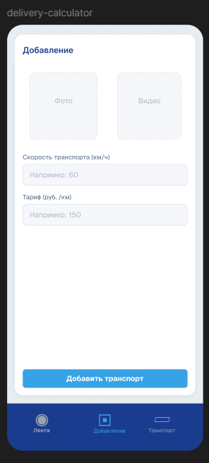
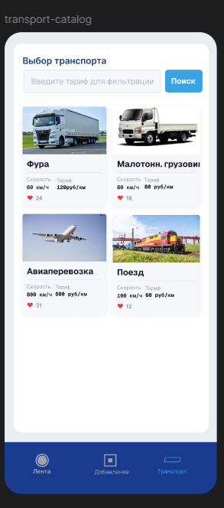
изменилось:
- плитку сделать компактнее, убрать описание, добавить лайки. Фильтрацию сделать числами с кнопкой
- лента считать лайки и добавить оба параметра справа
- в добавлении сверху видео и фото
- хедер убрать

